Presse-Information / PREVIEW SPS 2025

Schmersal Gruppe auf der SPS 2025:
Sicherheit, Digitalisierung und Services optimal vernetzt

Wuppertal, 05. November 2025. Vernetzte Anlagen, flexible Fertigungsprozesse und digitale Technologien setzen neue Maßstäbe und stellen die Maschinensicherheit vor völlig neue Herausforderungen. Auf der SPS 2025 in Nürnberg zeigt die Schmersal Gruppe, wie sich Sicherheitstechnik intelligent vernetzen lässt, um Effizienz und Produktivität zu steigern – und dabei das Thema Sicherheit neu zu definieren.

IO-Link Safety – neue Sicherheitslösungen für die Smart Factory
Mit dem neuen IO-Link Safety-System präsentiert Schmersal eine intelligente Verbindung von funktionaler Sicherheit und Datentransparenz. Die nahtlose Kommunikation zwischen Maschine und Steuerung reduziert Stillstandszeiten und steigert die Effizienz auf ein neues Level. Mit der geplanten Markteinführung der Sicherheitszuhaltung AZM42 und des Sicherheitssensors RSS362 gegen Ende des ersten Halbjahres 2026 wird ein wichtiger Meilenstein für IO-Link-Safety-Anwendungen gesetzt. Damit zählt das Unternehmen zu den Pionieren der IO-Link-Safety-Integration und unterstreicht seine führende Rolle in der funktionalen Sicherheit. Beide Geräte erweitern das IO-Link-Safety-Installationssystem von Schmersal für industrielle Sicherheitsanwendungen und bieten eine bidirektionale, sichere Kommunikation über eine 3-adrige Leitung. Damit lassen sich sichere Anwendungen bis Performance Level e, Kategorie 4 bzw. SIL 3 realisieren – bei zugleich hoher Flexibilität und einfacher Integration in bestehende Anlagen.

Digitaler Zwilling mit neuen Möglichkeiten
Schmersal erweitert sein digitales Portfolio um realitätsnahe 4D-Modelle sicherheitstechnischer Komponenten und schafft damit neue Möglichkeiten für die virtuelle Maschinenplanung. Mit digitalen Zwillingen der Sicherheitszuhaltung AZM40, des Türgriffsystems DHS und des Bedienfelds BDF40 lassen sich sicherheitsrelevante Funktionen nun detailgetreu simulieren und in digitale Entwicklungsprozesse integrieren. Ein besonderer Meilenstein ist die Veröffentlichung des AZM40-Modells im „TwinStore“, einem Online-Marktplatz für sofort einsetzbare 4D-Simulationsmodelle. Diese Innovation ermöglicht eine effizientere Planung, virtuelle Inbetriebnahme und praxisnahe Schulung – ein weiterer Schritt in Richtung Industrie 4.0.

Neue Services von tec.nicum
Die Dienstleistungssparte tec.nicum präsentiert KI-gestützte Sicherheitsüberwachung, digitale Lockout-Tagout-Prozesse sowie innovative Tools zur Energieoptimierung. In Kombination mit Augmented Reality-Anwendungen zeigen die Experten, wie sich Prozesse sicherer, effizienter und zukunftsfähig gestalten lassen.

SPS, Nürnberg: 25. bis 27. November 2025
Schmersal: Halle 9, Stand 460

Druckfähige Fotos als Download:
https://www.schmersal.com/fileadmin/content/deutschland/downloads/pressreleases/Images_SPS_Preview_2025.zip

Bildunterschriften
Copyright: Schmersal Group
Hinweis: Abdruck honorarfrei – Belegexemplar erbeten.

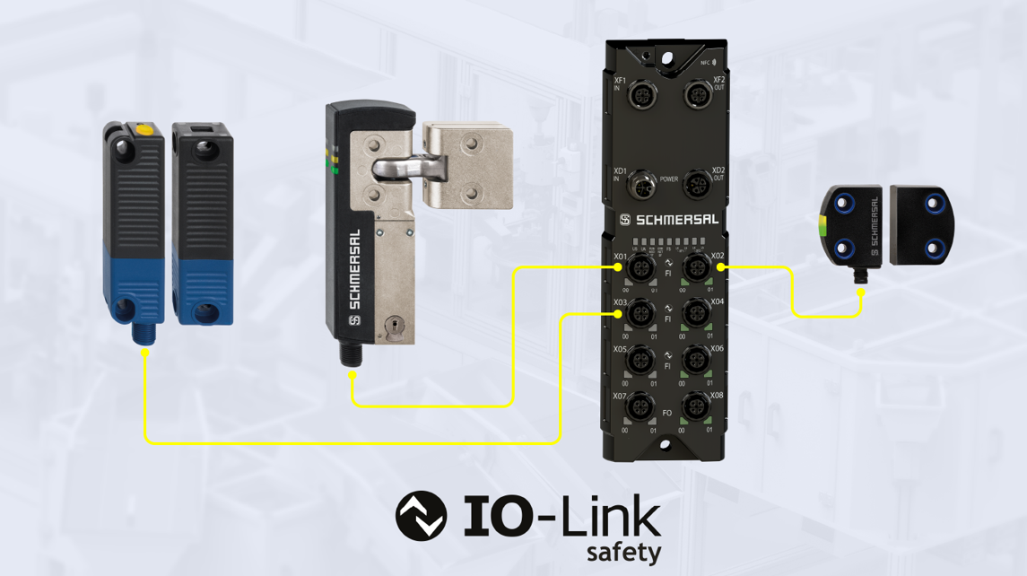

20251105_SPS_01.jpg
Mit der Markteinführung des Sicherheitssensors RSS362 (rechts) und die Sicherheitszuhaltung AZM42 (links daneben) setzt Schmersal neue Maßstäbe in der IO-Link-Safety-Integration. Weitere Produkte wie der IO-Link-Safety-Master und der Sensor RSS262 sind für die nächste Ausbaustufe in Planung.

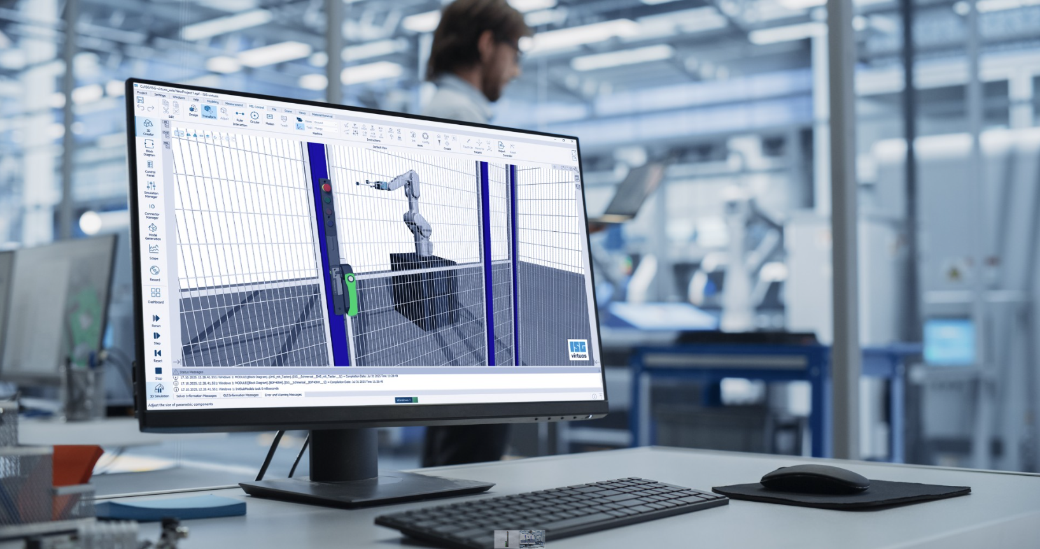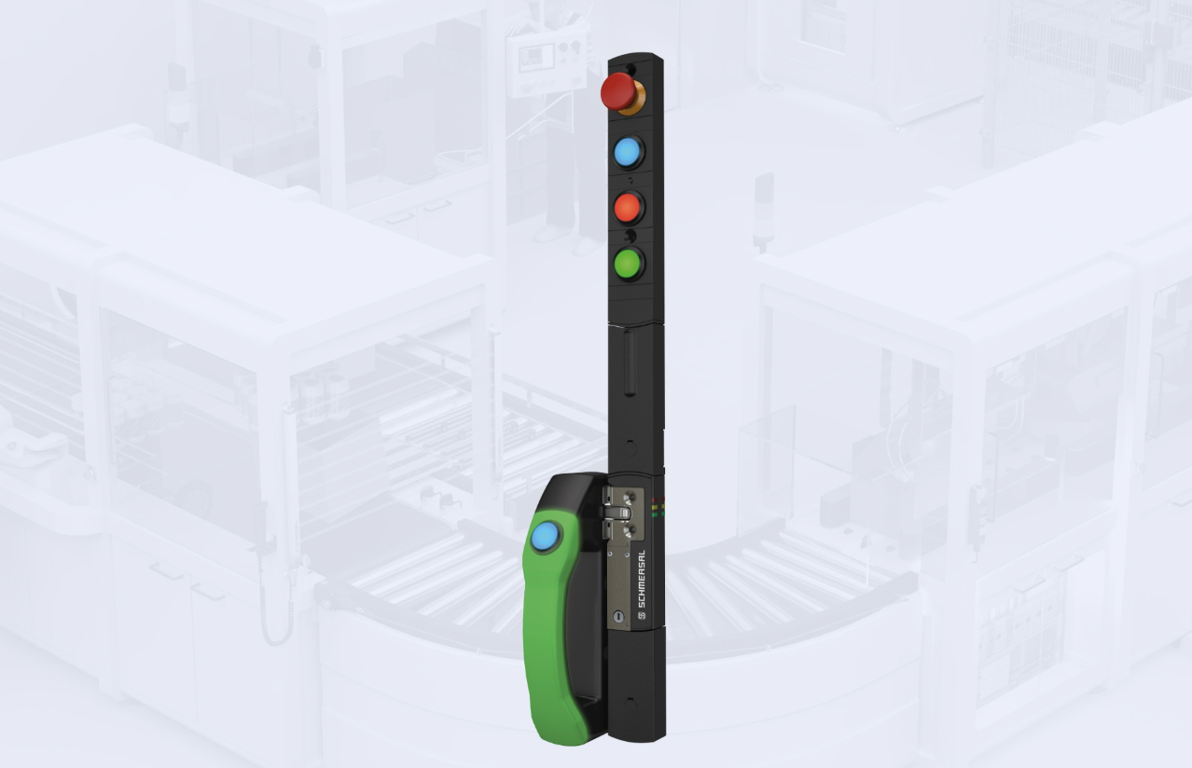

20251105_SPS_02.jpg
20251105_SPS_03.jpg
Schmersal bietet im TwinStore 4-D-Modelle an, die über ein Realtime-Target an eine reale Steuerung angeschlossen werden können. Dadurch kann eine virtuelle Inbetriebnahme von Maschinen und Anlagen präzise simuliert werden.

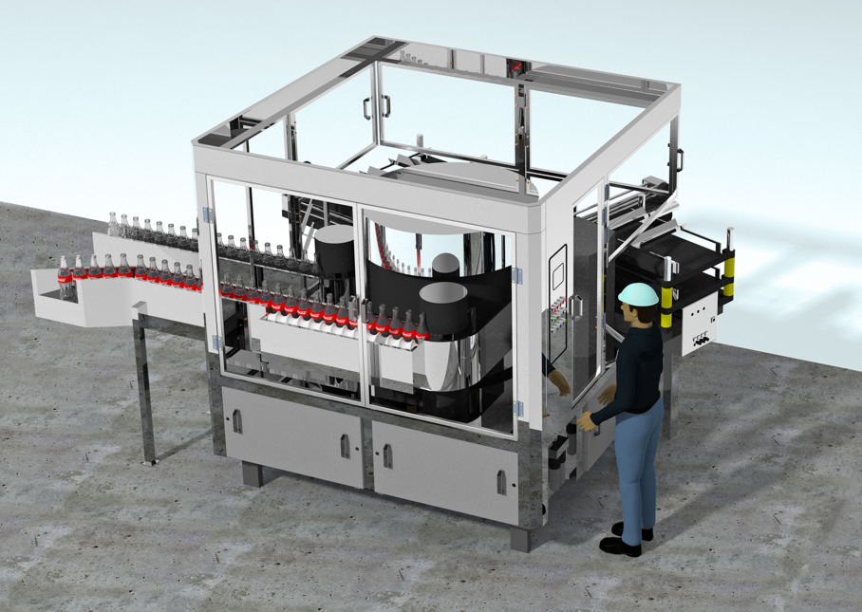

20251105_SPS_04.jpg
Das tec.nicum zeigt auf der diesjährigen SPS praxisnahe Lösungen für Maschinen- und Anlagensicherheit, Digitalisierung und Outsourcing – von innovativen Engineering-Tools und 3D-Visualisierungen bis hin zu schlüsselfertigen Turnkey Solutions und umfassendem Rundum-Service.

Presse-Kontakt:
Anke Siebold-Laux
Tel.: + 49 202 6474-895
asieboldlaux@schmersal.com
K.A. Schmersal GmbH & Co. KG
Möddinghofe 30
42279 Wuppertal

Über die Schmersal Gruppe
Im anspruchsvollen Aufgabenfeld der Maschinensicherheit gehört die Schmersal Gruppe zu den internationalen Markt- und Kompetenzführern. Auf der Basis des weltweit umfangreichsten Produktportfolios an Sicherheitsschaltgeräten entwickelt die Unternehmensgruppe Sicherheitssysteme und sicherheitstechnische Lösungen für die speziellen Anforderungen verschiedener Anwenderbranchen. Zum Lösungsangebot von Schmersal trägt der Geschäftsbereich tec.nicum mit seinem umfangreichen Dienstleistungsprogramm bei.
Das 1945 gegründete Unternehmen ist mit acht Produktionsstandorten auf drei Kontinenten sowie eigenen Gesellschaften und Vertriebspartnern in mehr als 60 Ländern präsent. Die Schmersal Gruppe beschäftigt weltweit rd. 2.000 Mitarbeiter.

www.schmersal.com
www.tecnicum.com

Wenn Sie sich aus unserem Presseverteiler austragen und Sie keine Pressemitteilungen mehr von Schmersal erhalten möchten, klicken Sie einfach auf diesen Link: Abmeldung
Informationen zu den Datenschutzbestimmungen der K.A. Schmersal GmbH & Co. KG finden Sie hier.

